Тема: «Международный день птиц».
Цель занятия: Познакомить детей с праздником Днём птиц, многообразием пернатых. Обобщить знания о перелётных птицах. Прививать любовь и бережное отношение к родной природе.
Задачи:
Познавательные:
– научить выделять признаки сходства и различия у птиц
– уточнить и расширить представления о перелётных птицах
– активизировать и расширять словарь детей
Развивающие:
– развивать диалогическую речь: умение слушать партнёра, соблюдать в беседе очерёдность, быть доброжелательными
– стимулировать и поощрять творческие проявления детей
– способствовать развитию восприятия, внимания,
– логического мышления, памяти.
Воспитательные:
– прививать любовь к родной природе
– воспитывать интерес к жизни перелётных птиц.
– учить быть заботливыми, добрыми, внимательными.
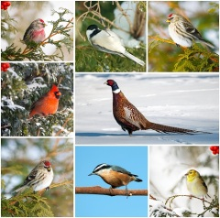
Сегодня отмечается Международный день птиц
Ход занятия:

Ежегодно 1 апреля отмечается Международный день птиц — интернациональный экологический праздник. Его цель — сохранение видового разнообразия и численности птиц.
Он возник в США в 1894 году. Вскоре праздник, получивший популярность благодаря СМИ, начал массово проводиться во всех штатах, затем пришел в Европу.
19 марта 1902 года была принята «Международная конвенция по охране птиц, полезных в сельском хозяйстве», которую подписали более десяти государств. Она вступила в силу 12 декабря 1905 года. 18 октября 1950 года в Париже была подписана «Международная конвенция об охране птиц», заменившая предыдущий документ для большей части государств-участников — она рассматривала уже все виды птиц, а не только те, которые полезны для сельского хозяйства.

В настоящее время Международный день птиц проходит в рамках биологической программы ЮНЕСКО «Человек и биосфера» во многих странах мира.

Интересна история развития Дня птиц в России. Идея помогать пернатым попала на благодатную почву. Уже в то время в царской России была организована охрана птиц, к началу 20 века этим делом занималось уже несколько десятков организаций. В их числе — орнитологический комитет при Русском обществе акклиматизации животных и растений, Постоянная природоохранительная комиссия при Русском географическом обществе, Российское общество покровительства животным, основанное в 1865 году.
В городах открывались и детские организации — так называемые Майские союзы для изучения и защиты птиц. Они создавались на базе школ и объединяли детей девяти-одиннадцати лет, носивших на головных уборах эмблему — летящую ласточку. В 1910 году школьный учитель Петр Бузук в селе Хортица основал первое в стране Общество охранителей природы, символом которого стало птичье гнездо. Участники общества подкармливали птиц и развешивали для них гнездовья.

После революции 1917 года детские Майские союзы прекратили свое существование, но идею охраны птиц подхватили юннатские организации. Летом 1924 года прошел первый и единственный в СССР Всесоюзный съезд юннатов, на котором преподаватель Центральной биостанции Николай Дергунов предложил вновь учредить День птиц. С 1926 года эту дату отмечали в СССР уже как официальный праздник. В 1927 году День птиц прошел во всех районах Москвы, в нем приняло участие около 5 тысяч ребят. В 1928 году количество участников достигло 65 тысяч детей, они развесили более 15 тысяч скворечников.
Ежегодное празднование Дня птиц оборвала Великая Отечественная война, но в 1948 году движение возродилось. Праздник набрал еще больший размах, в 1953 году к участию в нем было привлечено 5 миллионов советских школьников. Но уже к 60–70-м годам 20 века празднование Дня птиц снова сошло на нет.
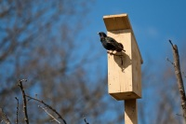
Возродился праздник в 1999 году — благодаря Союзу охраны птиц России, основанному в 1993 году. В первый же год только в Москве в проведении Дня птиц приняли участие 500 человек, они развесили более 500 скворечников. В 2000 году к организации праздника подключилось правительство Москвы, принявшее День птиц как общегородское мероприятие. И сегодня он является самым известным из «птичьих» праздников.
Кстати, дата проведения праздника выбрана не случайно: как раз в это время из теплых краев возвращаются пернатые. Взрослые и дети в этот день благоустраивают места обитания водоплавающих птиц, вывешивают новые кормушки и скворечники.
Физминутка.
Упражнение 1.
1. Посмотреть на кончик носа (несколько секунд).
2. Перевести взгляд вдаль (несколько секунд). Повторить упражнение 4-5 раз. Оно способствует улучшению фокусировки глаз.
Упражнение 2.
1.Закрыть глаза на несколько секунд.
2. Открыть глаза на несколько секунд. Повторить 4-5 раз.
Упражнение 3.
1. Не поворачивая голову, перевести взгляд вверх-прямо-вниз.
2. Перевести взгляд прямо-вправо. Аналогично проделать упражнение по диагонали в правую и левую стороны. Повторить 4-5 раз.

Практическая работа . Оригами фигурка птиц.
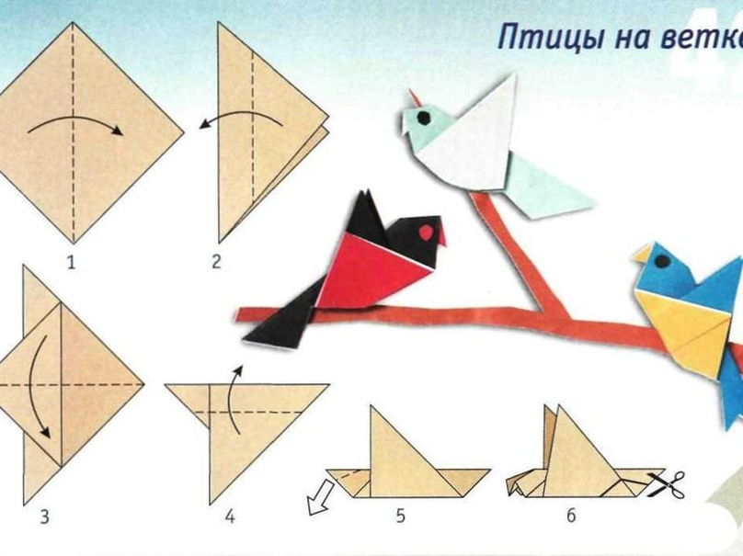
Подведение итогов.
- Чему новому мы сегодня научились и что нового узнали?
Выставка работ.

